23.
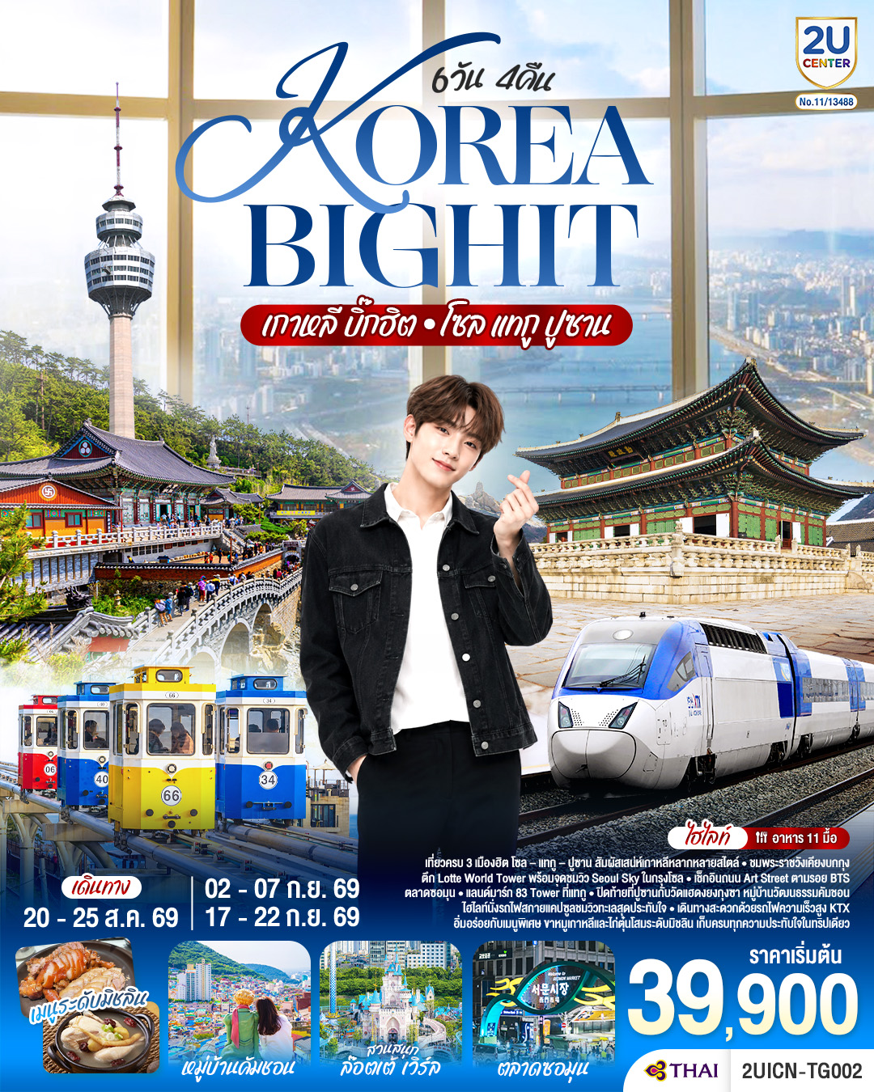

เกาหลี บิ๊กฮิต
โซล แทกู ปูซาน
6 วัน 4 คืน
โดยสายการบินไทย (TG)

20:45

16:55
TG653
เวลาถึง
เวลาออก
เที่ยวบิน
BKK
ICN
23:10
06:35+1

เวลาถึง
เวลาออก
TG658
เที่ยวบิน
BKK
ICN

 | โปรแกรมการเดินทาง | เช้า | เที่ยง | ค่ำ | โรงแรมที่พัก
1 | กรุงเทพฯ (ท่าอากาศยานสุวรรณภูมิ)  (TG658 : BKK-ICN 23.10-06.35)
2 | ท่าอากาศยานนานาชาติอินชอน - เมืองแทกู - 83 ทาวเวอร์ - ถนนอาร์ตสตรีทวี วงBTS - ตลาดซอมุน – เมืองปูซาน - BIFF Square |  |  |  | BUSAN ALMOND HOTEL หรือเทียบเท่า
3 | วัดแฮดงยงกุงซา - นั่งรถไฟสกายแคปซูล – หาดแฮอึนแด - อาคารนูริมารู เอเปค – ตลาดแฮอึนแด - สะพานกวังอัน |  |  |  | BUSAN ALMOND HOTEL หรือเทียบเท่า
4 | หมู่บ้านวัฒนธรรมคัมชอน – เดินทางสู่กรุงโซล โดยรถไฟความเร็วสูง – ช้อปปิ้งเมียงดง |  |  |  | PARK HABIO HOTEL หรือเทียบเท่า
5 | ศูนย์เครื่องสำอางเกาหลี - พระราชวังเคียงบก  สตาร์ฟิลด์โคเอ็กซ์มอลล์ – ล็อตเต้เวิลด์ + ล็อตเต้ โซลสกาย + อควาเรียม (รวมค่าเข้า) |  |  |  | PARK HABIO HOTEL หรือเทียบเท่า
6 | ศูนย์สมุนไพรเกาหลี – น้ำมันสนเข็มแดง – พิพิธภัณฑ์สาหร่ายกิจกรรมทำกิมจิ ใส่ชุดฮันบก – ท่าอากาศยานนานาชาติอินชอน - กรุงเทพ (ท่าอากาศยานสุวรรณภูมิ) (TG653 : ICN-BKK 16.55-20.45)

อัตราค่าบริการ
วันเดินทาง | ผู้ใหญ่พัก 2-3 ท่าน  ราคาท่านละ | พักเดี่ยว  เพิ่มท่านละ
20-25 สิงหาคม 2569 | 39,900.- | 9,900.-
02-07 กันยายน 2569 | 39,900.- | 9,900.-
17-22 กันยายน 2569 | 39,900.- | 9,900.-
โปรแกรมอาจจะมีการปรับเปลี่ยนตามความเหมาะสมของสภาพอากาศและฤดูกาล
ราคาทัวร์ข้างต้นยังไม่รวมค่าทิปมัคคุเทศก์ท้องถิ่น คนขับรถ ท่านละ 2,000 บาท (ยกเว้นเด็กอายุต่ำกว่า 2 ขวบ)
ชำระที่ท่าอากาศยานสุวรรณภูมิ ณ วันเดินทาง
สำหรับทิปหัวหน้าทัวร์ที่ดูแลคณะจากเมืองไทย แล้วแต่ความพึงพอใจในการบริการ
กรณีให้ทางบริษัทฯ ลงทะเบียนให้ มี ค่าบริการลงทะเบียน K-ETA ครั้งละ 400 บาท
หากสนใจเดินทางเป็นกรุ๊ปส่วนตัว มีค่าใช้จ่ายเพิ่มท่านละ 1,000 บาท
(จำนวนผู้เดินทาง 20 ท่านขึ้นไป)
รายการทัวร์นี้สำหรับนักท่องเที่ยวชาวไทยเท่านั้น พาสปอร์ตชาวต่างชาติเก็บค่าใช้จ่ายเพิ่มท่านละ 100 USD
(ชำระพร้อมค่าทัวร์ เรท ณ วันที่ทำการชำระ)

บริษัทฯ ขอสงวนสิทธิ์ในการปรับอัตราค่าบริการขึ้น เนื่องจากมีการปรับ ภาษีสนามบินขึ้นและ / หรือการปรับเปลี่ยนค่าเซอร์ชาร์จน้ำมัน จากสายการบิน โดยมิต้องแจ้งให้ทราบล่วงหน้า

รายการทัวร์นี้ มีวัตถุประสงค์เพื่อการท่องเที่ยวเป็นหมู่คณะเท่านั้น ถ้าลูกค้าท่านใดแยกตัวออกจากกรุ๊ปทัวร์ ไม่ว่าจะไปเที่ยวเอง หลบหนี เป็นแรงงาน หรือ ไม่เข้าร้านช้อป ไม่ท่องเที่ยวตามที่ระบุไว้ในโปรแกรมทัวร์ ทางบริษัทฯขอสงวนสิทธิ์ขอคิดค่าใช้จ่าย เพิ่มท่านละ 200 USD

เงื่อนไขการเข้าประเทศเกาหลีใต้
การเดินทางเข้าประเทศเกาหลีใต้ ทุกท่านจะต้องมี การลงทะเบียน K-ETA (Korea electronic travel authorization) ซึ่งเป็นระบบออนไลน์ที่คัดกรองชาวต่างชาติเข้าประเทศเกาหลีใต้ โดยไม่ต้องขอวีซ่า และ ตั้งแต่วันที่ 3 กรกฎาคม 2566 K-ETA จะได้รับการยกเว้นการลงทะเบียนบังคับสำหรับผู้ที่มีอายุ 17 ปีและต่ำกว่า และอายุ 65 ปีขึ้นไป ระยะเวลาการพิจารณาอย่างน้อย 72 ชั่วโมง หรือมากกว่า (กรณีให้ทางบริษัทฯ ลงทะเบียนให้ มี ค่าบริการลงทะเบียน K-ETA ครั้งละ 400 บาท )

วันที่ 1
กรุงเทพฯ (ท่าอากาศยานสุวรรณภูมิ)

20.00 น.
คณะพร้อมกันที่ ท่าอากาศยานสุวรรณภูมิ อาคารผู้โดยสารขาออก ชั้น 4 เคาน์เตอร์สายการบินไทย (TG) โดยมี เจ้าหน้าที่ทีมงาน 2U CENTER คอยให้การต้อนรับดูแลอำนวยความสะดวกด้านเอกสารเช็คอินและโหลดสัมภาระ

23.10 น.
นำท่านออกเดินทางสู่ อินชอน ประเทศเกาหลีใต้ โดยสายการบินไทย เที่ยวบินที่ TG658

วันที่ 2
ท่าอากาศยานนานาชาติอินชอน - เมืองแทกู - 83 ทาวเวอร์ – ถนนอาร์ตสตรีท วี วงBTS - ตลาดซอมุน – เมืองปูซาน - BIFF Square

เดินทางถึง ท่าอากาศยานนานาชาติอินชอน (เทอมินอล 1) ประเทศเกาหลีใต้ ผ่านขั้นตอนการตรวจคนเข้าเมืองและศุลกากรเรียบร้อย (เวลาเกาหลีเร็วกว่าประเทศไทย 2 ชั่วโมง กรุณาปรับนาฬิกาของท่านเป็นเวลาท้องถิ่น เพื่อความสะดวกในการนัดหมาย) เดินทางสู่ เมืองแทกู โดยรถบัส ใช้เวลาเดินทางประมาณ 3 ชั่วโมง 40 นาที
06.35 น.

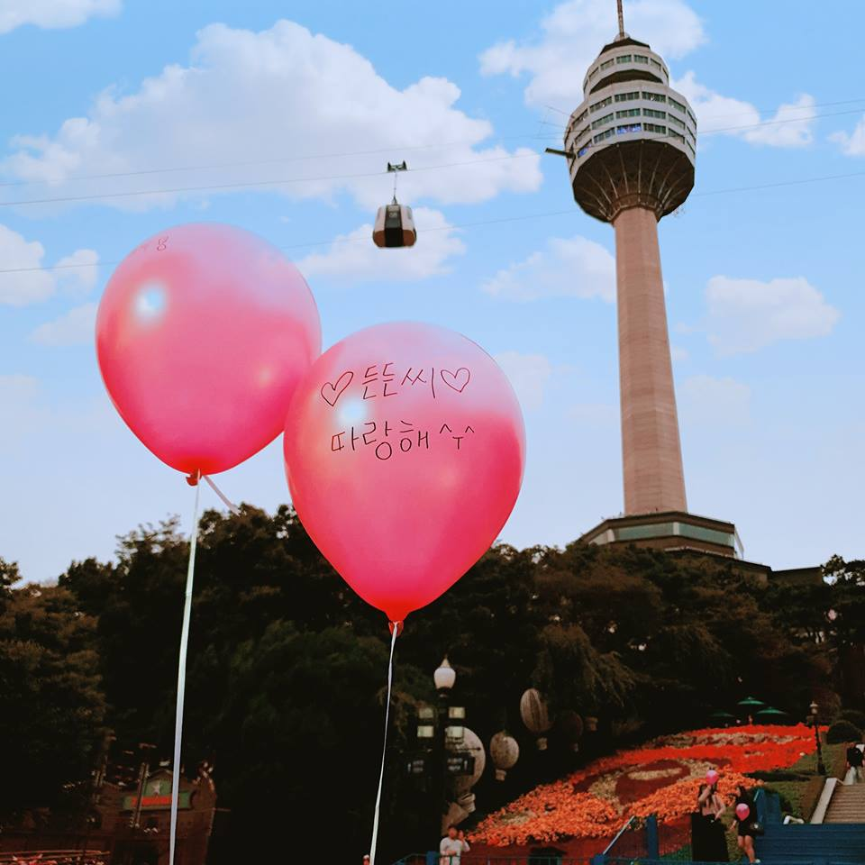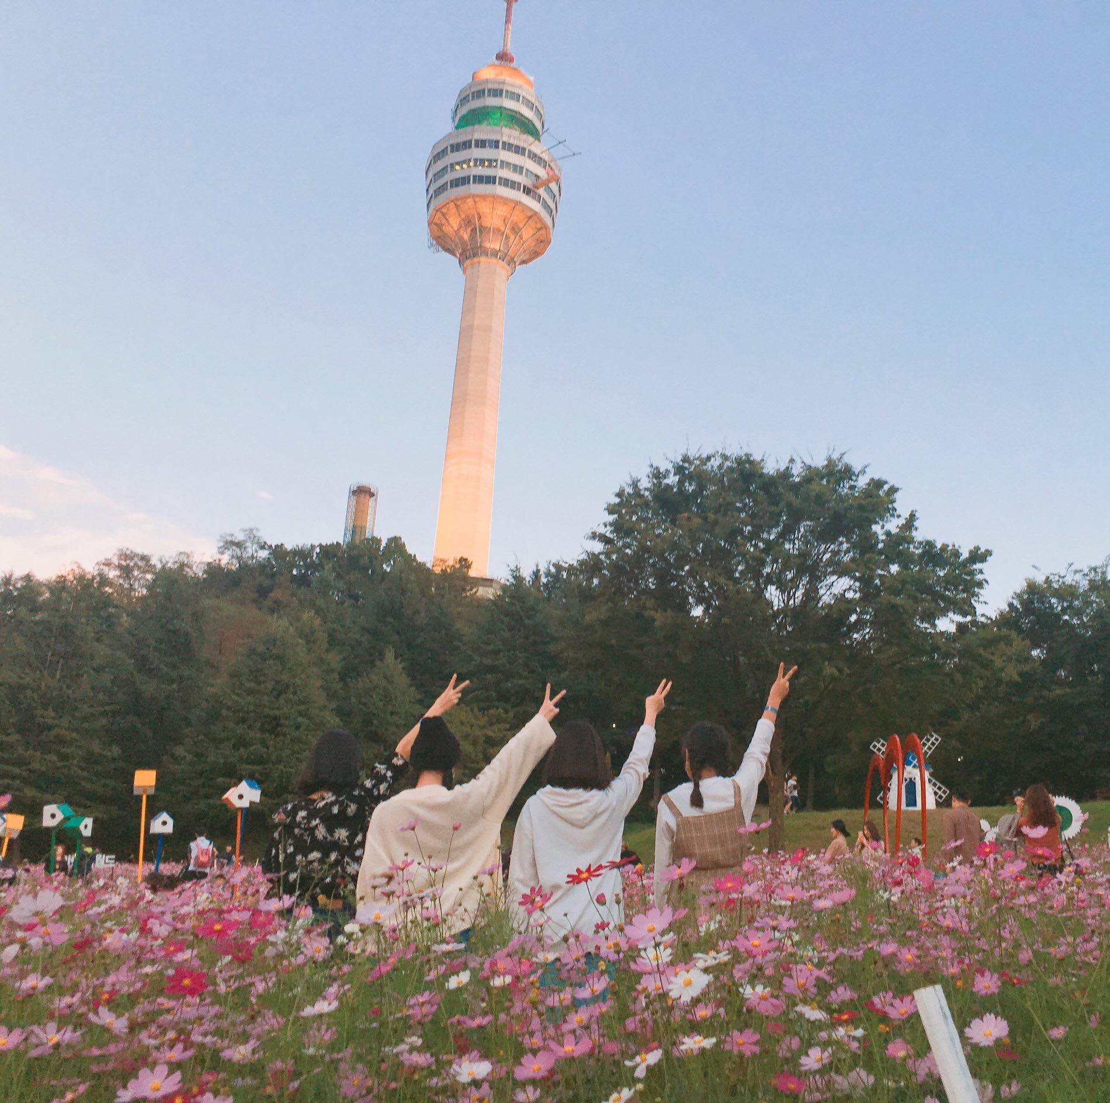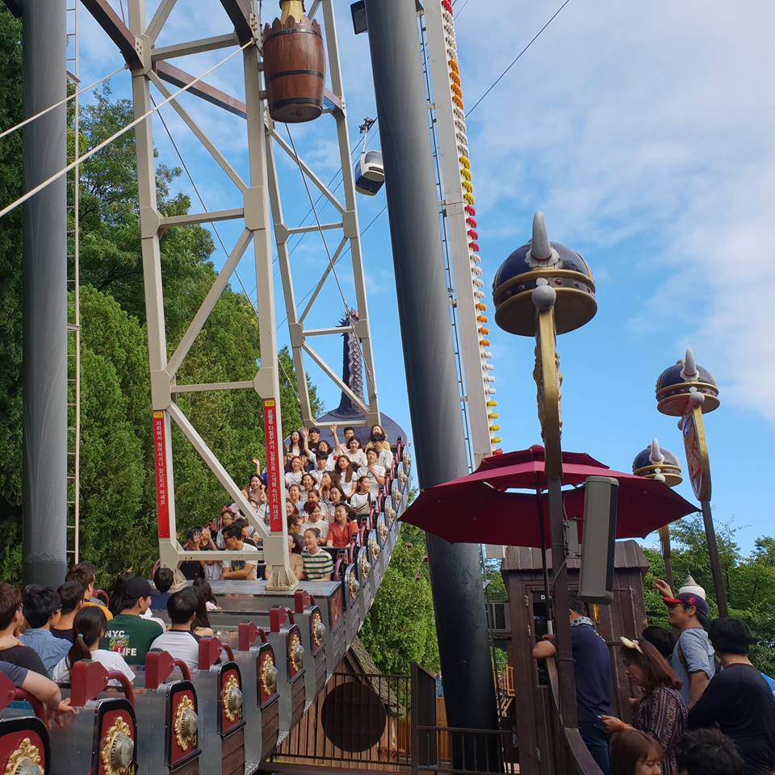

ให้ท่านชม Daegu 83 Tower (หรือที่รู้จักในชื่อ E-World 83 Tower) เป็นหอคอยสัญลักษณ์ของเมืองแทกู ตั้งอยู่ในเขตดัลซอ ภายในสวนสาธารณะดูรยู หอคอยนี้สูงราว 202 เมตรและเป็นหนึ่งในจุดชมวิวที่โดดเด่นที่สุดของภูมิภาค

ถนนอาร์ตสตรีท ของ วี วง บีทีเอส ในเมือง Daegu เป็นจุดเช็กอินยอดนิยมของแฟน ARMY มีกำแพง mural
ขนาดใหญ่เกี่ยวกับ V มีภาพและธีมจากเพลงเดี่ยวของ V เป็นโทนสีม่วงและงานศิลป์ที่ได้แรงบันดาลใจ
จาก “Starry Night” มีข้อความจากแฟน ๆ หลายภาษา

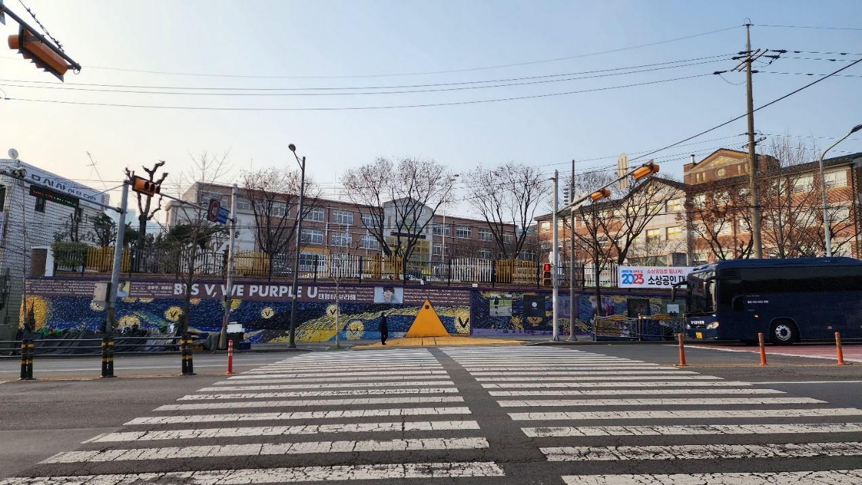

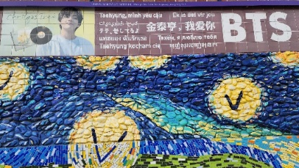

นำท่านเที่ยวชม ตลาดซอมุน (Seomun Market) ตลาดพื้นเมืองชื่อดัง ที่มีประวัติยาวนานตั้งแต่สมัยโชซอน และถือเป็นหนึ่งในตลาดดั้งเดิมที่ใหญ่ที่สุดของเกาหลีใต้ ภายในเต็มไปด้วยของกินสตรีทฟู้ด ร้านค้า เสื้อผ้า ของฝาก และบรรยากาศท้องถิ่นแบบเกาหลีแท้ ๆ ไฮไลท์ห้ามพลาดคือ “ตลาดกลางคืน” ที่คึกคักไปด้วยอาหารพื้นเมืองสุดอร่อย เช่น มันดู แป้งเกี๊ยวแบน และต๊อกบกกี

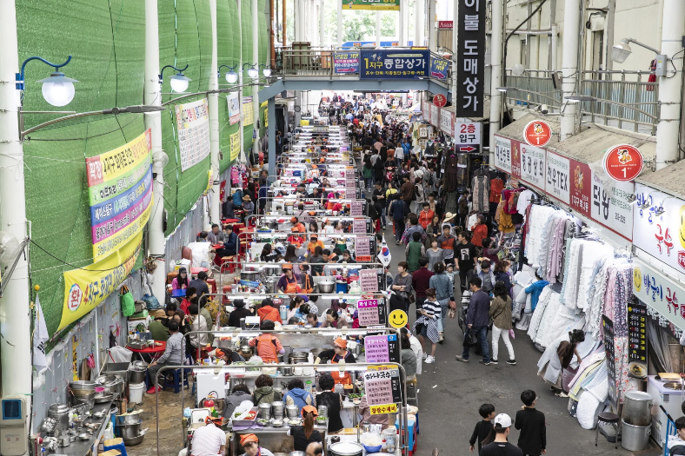
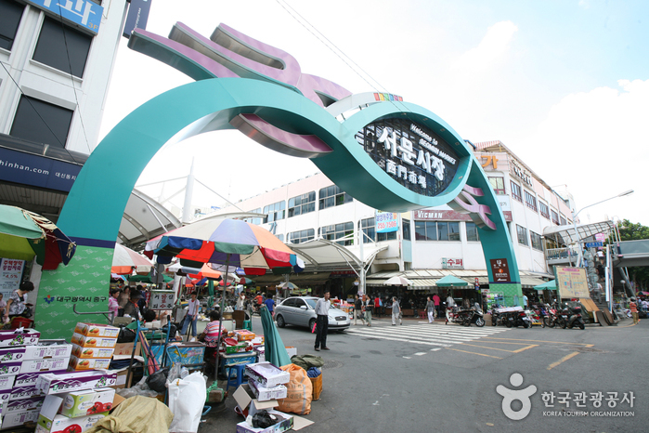

รับประทานอาหารกลางวัน ณ ภัตตาคาร เมนูปลาย่าง (Grill fish)

กลางวัน

นำท่านเดินทางสู่ เมืองปูซาน สถานที่จัดงานเทศกาลภาพยนตร์นานาชาติเมืองปูซาน (BIFF Squareเป็นแหล่งรวมร้านสตรีท
ฟู้ดกว่า 100 ร้าน โดยเฉพาะ ซีอาสโฮต๊อก แพนเค้กเกาหลีไส้น้ำตาลและธัญพืช และมีทางเดินที่มีรอยพิมพ์ฝ่ามือและลายเซ็นของคนในวงการภาพยนตร์ ทั้งผู้กำกับและนักแสดงชื่อดังระดับโลก

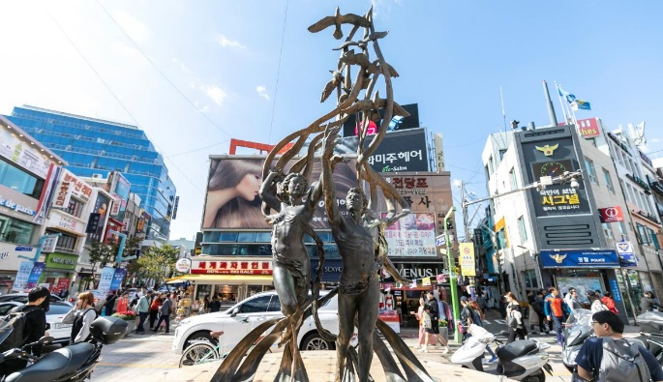

ค่ำ
รับประทานอาหารค่ำ ณ ภัตตาคาร เมนู Seafood Hotpot (หม้อไฟทะเลรวม)

นำท่านเข้าสู่ที่พัก BUSAN ALMOND HOTEL หรือเทียบเท่า
ที่พัก

วันที่ 3
วัดแฮดงยงกุงซา - นั่งรถไฟสกายแคปซูล – หาดแฮอึนแด – อาคารนูริมารู เอเปค – ตลาดแฮอึนแด - สะพานกวังอัน

เช้า
รับประทานอาหารเช้า ณ ห้องอาหารของโรงแรม

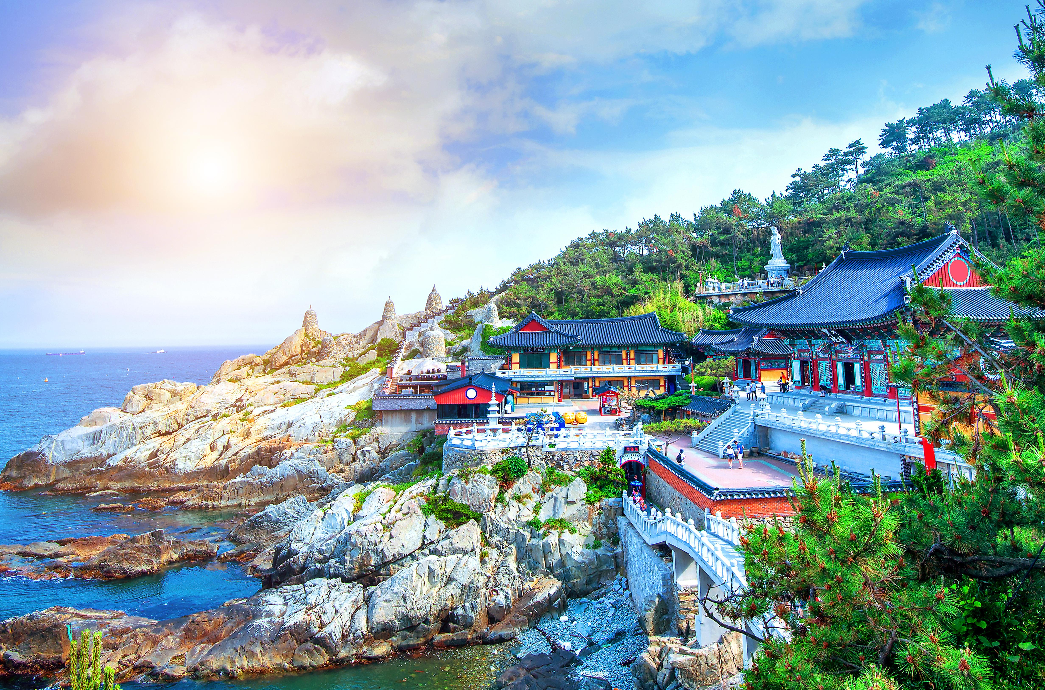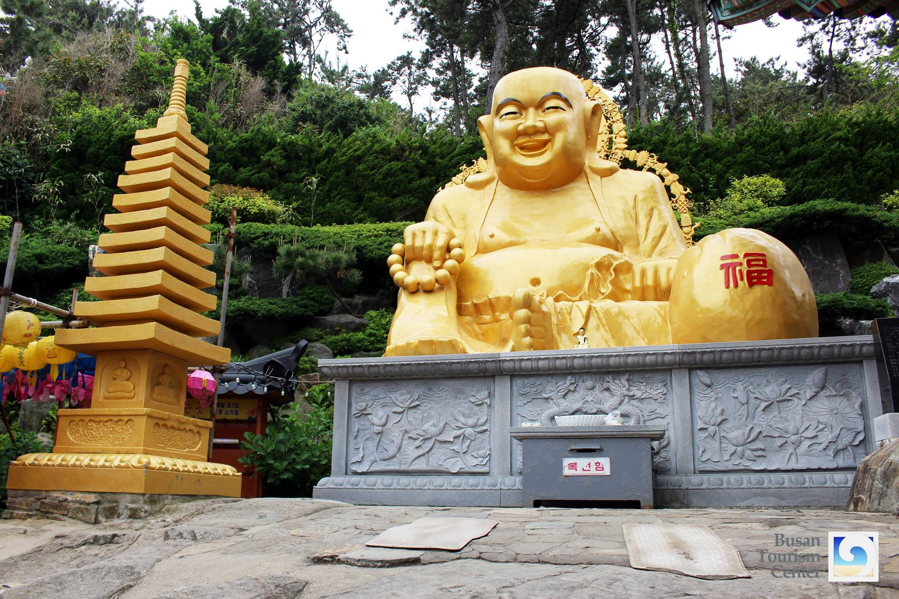

นำท่านเดินทางสู่ วัดแฮดงยงกุงซา เป็นวัดพุทธชื่อดังริมทะเลของเมืองปูซาน หนึ่งในวัดที่สวยและมีเอกลักษณ์ที่สุดของเกาหลีใต้ โดดเด่นด้วยทำเลที่ตั้งอยู่บนโขดหินริมชายฝั่งทะเลตะวันออก ให้บรรยากาศสงบและวิวทะเลสุดอลังการ แตกต่างจากวัดเกาหลีส่วนใหญ่ที่มักตั้งอยู่บนภูเขา

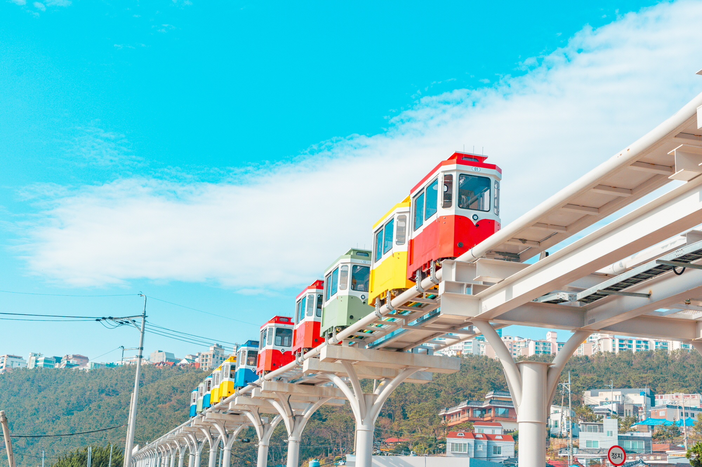
เดินทางสู่ รถไฟสกายแคปซูล(Sky Capsule)รถไฟสีพาสเทล สุดน่ารักที่วิ่งเลียบชายฝั่งทะเลปูซาน หนึ่งในแลนด์มาร์กยอดฮิตของเมืองปูซาน ตั้งอยู่ภายใน Haeundae Blueline Park โดยตัวแคปซูลจะเคลื่อนตัวช้า ๆ บนรางลอยฟ้าริมทะเล ให้บรรยากาศโรแมนติกและวิวทะเลแบบ
พาโนรามา (รวมค่ารถไฟ 1 เที่ยว)

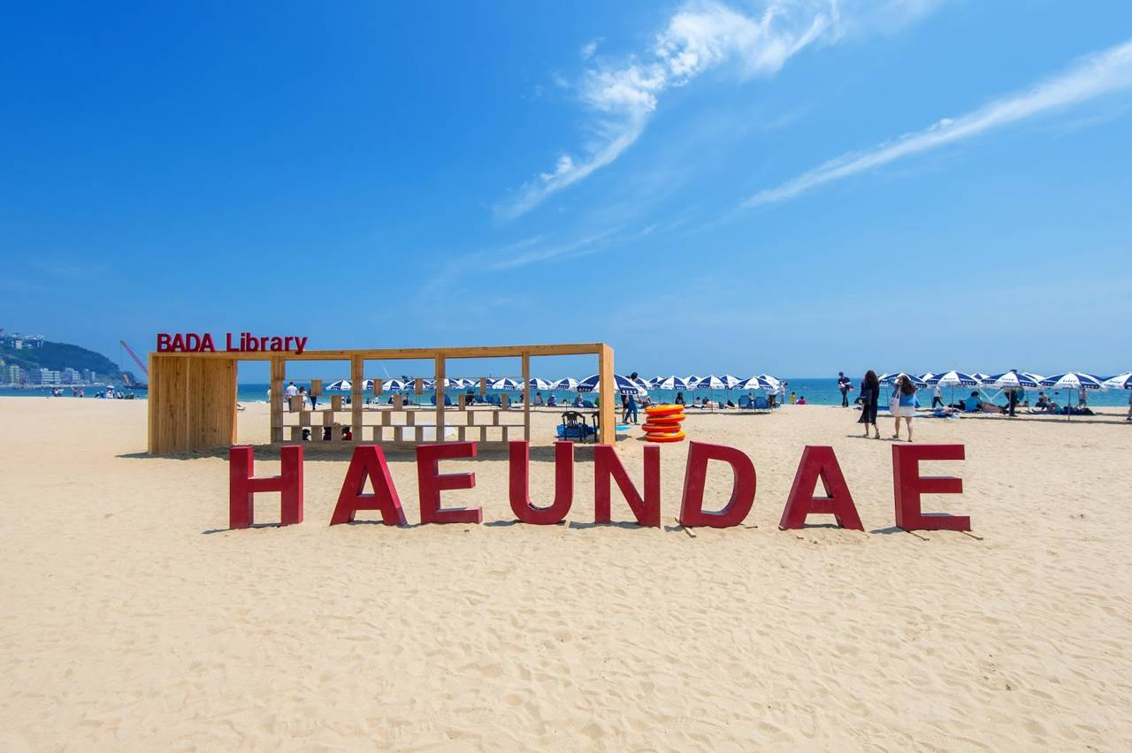
หาดแฮอึนแด ชายหาดชื่อดังและได้รับความนิยมมากที่สุดของเมืองปูซาน เป็นแลนด์มาร์กท่องเที่ยวระดับไอคอนของเกาหลีใต้ โดดเด่นด้วยชายหาดทอดยาว น้ำทะเลสวย และวิวตึกเมืองริมทะเล

กลางวัน
รับประทานอาหารกลางวัน ณ ภัตตาคาร เมนู Duck Bulgogi หรือ โอรีบูลโกกิ

นำท่านเดินทางสู่ Nurimaru APEC House อาคารประชุมระดับนานาชาติชื่อดังของเมืองปูซาน ซึ่งเคยต้อนรับผู้นำจาก 21 ประเทศในการประชุม APEC ตัวอาคารโดดเด่นด้วยสถาปัตยกรรมที่ผสมผสานความเป็นเกาหลีดั้งเดิมเข้ากับดีไซน์โมเดิร์นได้อย่างลงตัว พร้อมวิวทะเลและสะพานกวางอัน

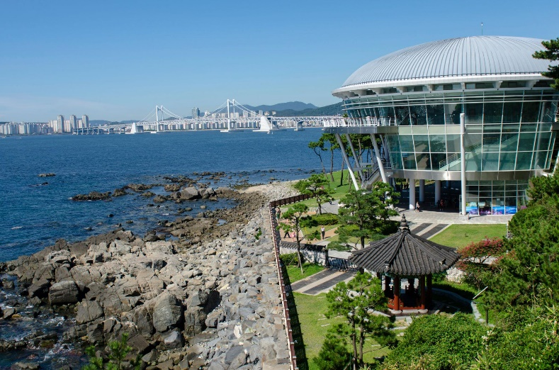
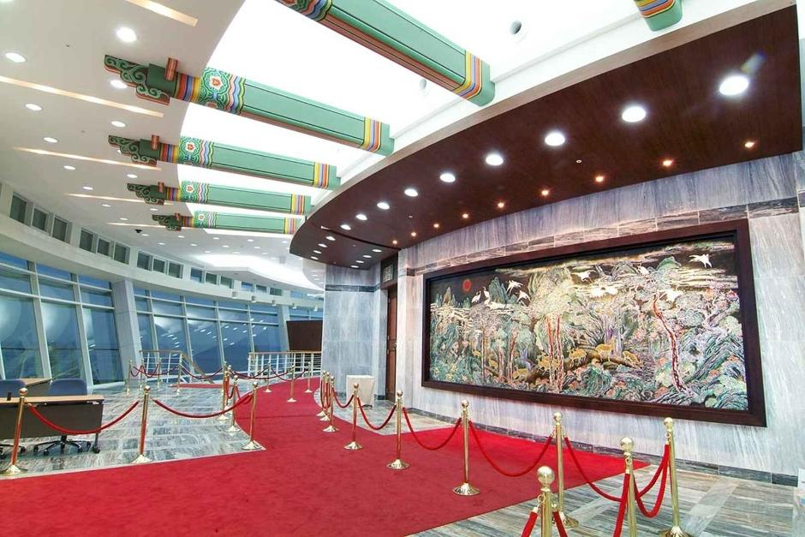

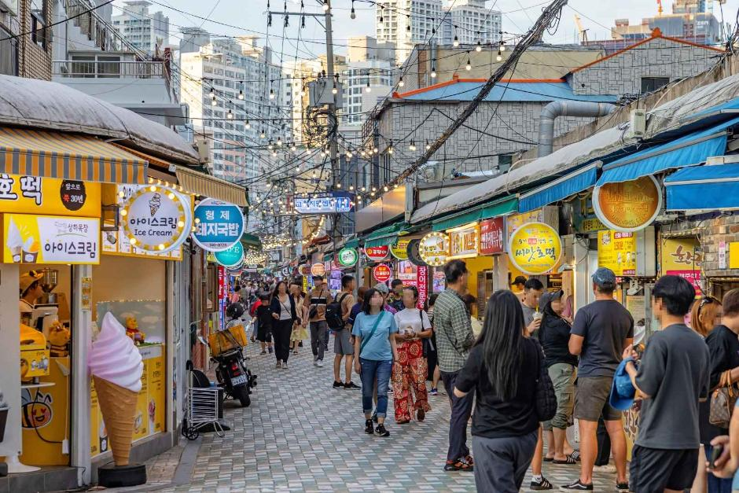
หลังจากนั้นนำท่านเดินทางสู่ Haeundae Market หรือ ตลาดแฮอึนแด ตลาดท้องถิ่นชื่อดังแห่งเมือง
ปูซาน แหล่งรวมอาหารพื้นเมืองและสตรีทฟู้ดเกาหลีมากมาย ไม่ว่าจะเป็นซีฟู้ดสด ๆ ต็อกบกกี โอเด้ง
หมูย่างเกาหลี และของฝากพื้นเมือง ให้ทุกท่านได้
เดินเล่น ชิมอาหาร และสัมผัสวิถีชีวิตชาวเกาหลี
อย่างใกล้ชิด

ค่ำ
รับประทานอาหารค่ำ ณ ภัตตาคาร เมนูBBQ (หรือหมูย่างเกาหลี)

พาท่านชมวิวยามค่ำที่ สะพานกวังอัน เป็นจุดชมวิวกลางคืนที่สวยที่สุดแห่งหนึ่งของปูซาน ด้วยแสงไฟหลากสีที่สะท้อนบนทะเลคู่กับบรรยากาศริมชายหาด Gwanganli โรแมนติกและมีชีวิตชีวา เหมาะกับการเดินเล่น ถ่ายรูป และนั่งชิลชมวิวเมืองยามค่ำคืนแบบเกาหลี

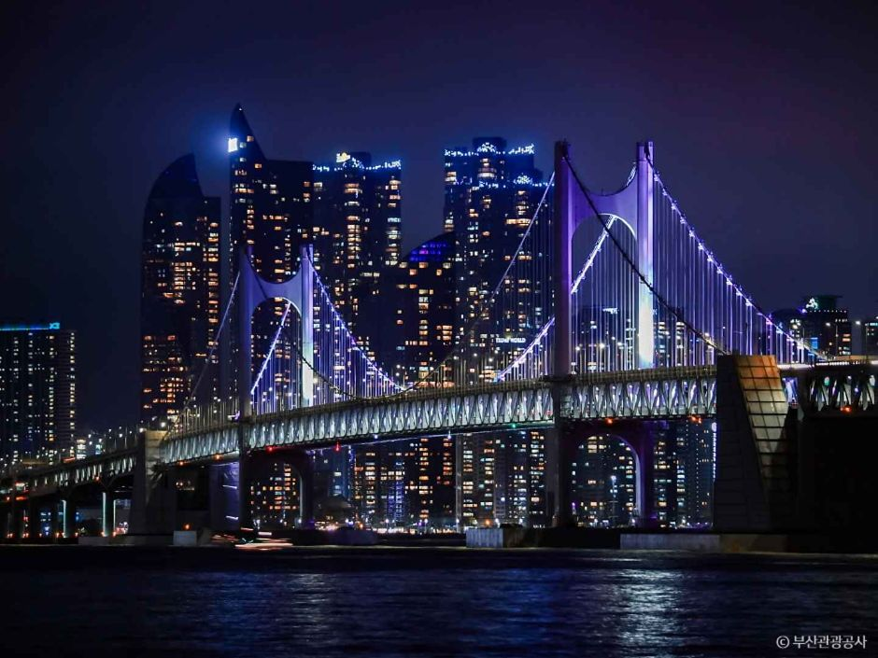

ที่พัก
นำท่านเข้าสู่ที่พัก BUSAN ALMOND HOTEL หรือเทียบเท่า

ที่พัก

วันที่ 4
หมู่บ้านวัฒนธรรมคัมชอน – เดินทางสู่กรุงโซล (โดยรถไฟความเร็วสูง) –
ช้อปปิ้งเมียงดง

รับประทานอาหารเช้า ณ ห้องอาหารของโรงแรม
เช้า

นำท่านเดินทางสู่ หมู่บ้านวัฒนธรรมคัมชอน (Gamcheon Culture Village) หรือที่รู้จักกันในนาม "ซานโตรินีแห่งเกาหลี" ตั้งอยู่ในเมืองปูซาน เป็นหมู่บ้านสีพาสเทลบนเนินเขาที่เรียงรายลดหลั่นกันอย่างสวยงาม จุดเริ่มต้นจากการเป็นที่ลี้ภัยในสงครามเกาหลี ปัจจุบันถูกแปลงโฉมเป็นหมู่บ้านศิลปะที่เต็มไปด้วยสตรีทอาร์ตและจุดถ่ายรูปยอดฮิตอย่าง "รูปปั้นเจ้าชายน้อย"

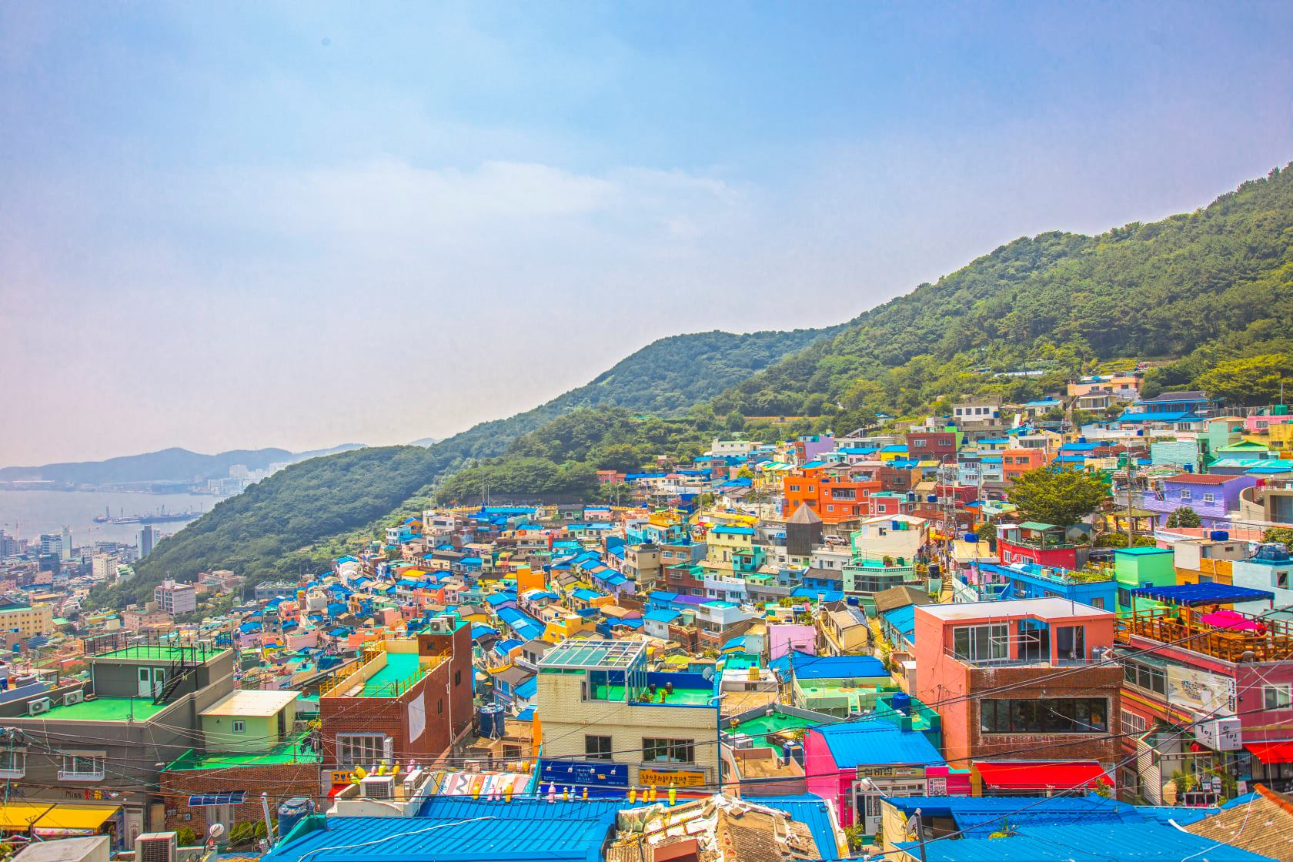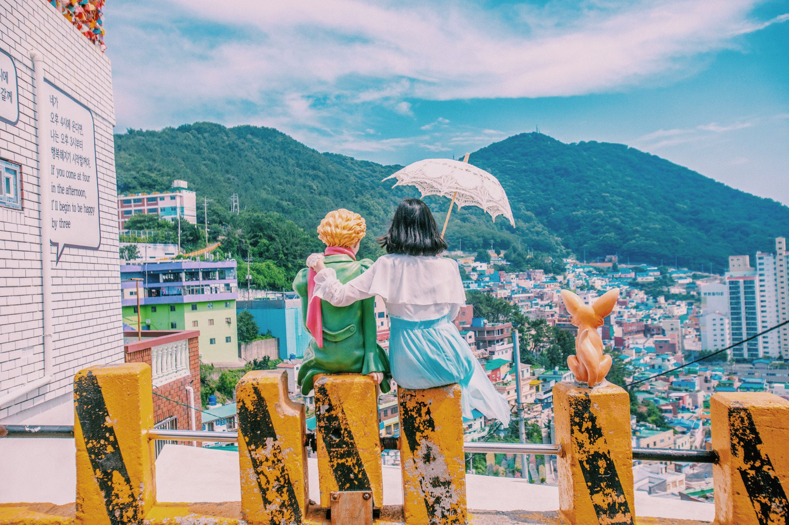

กลางวัน
รับประทานอาหารกลางวัน ณ ภัตตาคาร เมนูไก่ตุ๋นโสมเกาหลี

นำท่านเดินทางสู่กรุงโซล โดยรถไฟความเร็วสูง (ใช้เวลาประมาณ 2 ชั่วโมง 50 นาที)

นำท่านเดินทางสู่ ย่านเมียงดง (Myeongdong) ย่านช้อปปิ้งใจกลางกรุงโซลที่เต็มไปด้วยร้านค้าห้างสรรพสินค้าชื่อดัง ร้านอาหารริมทางมากมาย โดยเมียงดงนั้นเป็นแขวงหนึ่งในเขตกรุงโซล มีพื้นที่เป็นที่ตั้งของร้านค้ากระจายตัวไปทั้งฝั่งตะวันออกและตะวันตก มีห้างสรรพสินค้าขนาดย่อม มีร้านขายสินค้าแบรนด์เนมมากมาย และยังมีสถานที่ท่องเที่ยวอันเป็นแลนด์มาร์กยอดนิยมมากมายด้วย อิสระให้ท่านได้เดินเล่นเลือกซื้อสินค้าตามอัธยาศัย

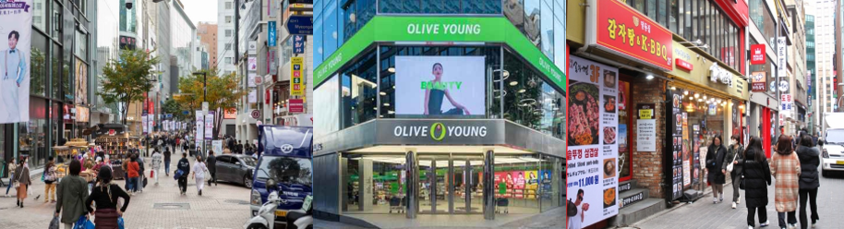

เย็น
อิสระรับประทานอาหารเย็นตามอัธยาศัย เพื่อความสะดวกในการช้อปปิ้ง
ที่พัก
นำท่านเข้าสู่ที่พัก PARK HABIO HOTEL หรือเทียบเท่า

ศูนย์เครื่องสำอางเกาหลี - พระราชวังเคียงบก - สตาร์ฟิลด์โคเอ็กซ์มอลล์ – ล็อตเต้เวิลด์ + ล็อตเต้โซลสกาย + อควาเรียม (รวมค่าเข้า)
วันที่ 5

เช้า
รับประทานอาหารเช้า ณ ห้องอาหารของโรงแรม

นำท่านเดินทางสู่ ศูนย์เครื่องสำอางเกาหลี ท่านจะสามารถเลือกซื้อเครื่องสำอางที่เหมาะกับผิวพรรณของแต่ละท่าน เพื่อการบำรุงรักษาหรือฟื้นฟูผิวใหม่กลับมาสดใสอีกครั้ง จากการผสมผสานของธรรมชาติหรือจากเวชสำอางที่ผลิตหรือรับรองโดยประเทศเกาหลีในราคาย่อมเยาว์ ไม่ว่าจะเป็นครีม เซรั่มหรือผลิตภัณฑ์ทั้งผิวหน้าและผิวกายที่รับรองว่าหากลองใช้แล้วหน้าจะใสเหมือนหนุ่มสาวเกาหลีขึ้นมาอย่างแน่นอน

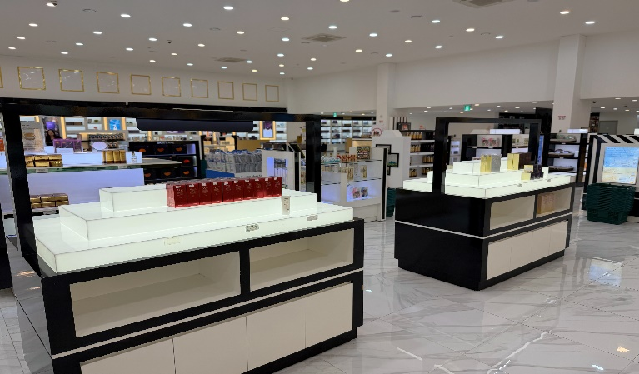
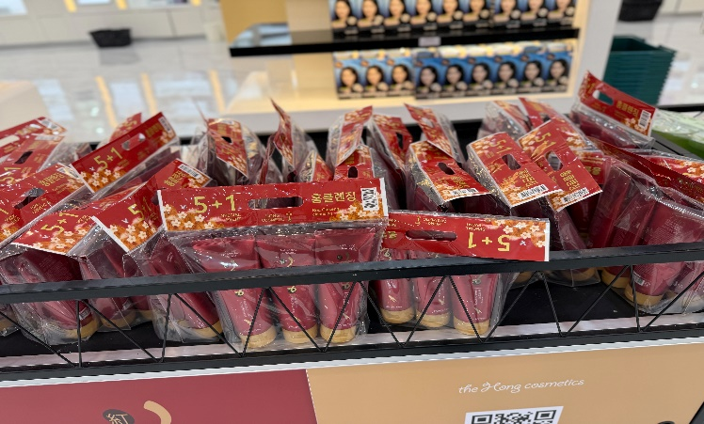

นำท่านเดินทางสู่ พระราชวังหลวงที่ยิ่งใหญ่ที่สุดของเกาหลี พระราชวังเคียงบก (Gyeongbokgung) ไม่รวมค่าเช่าชุดฮันบก เดินถ่ายรูปภายในพระราชวัง ท่ามกลางสถาปัตยกรรมโบราณอันงดงาม ไม่ว่าจะเป็นท้องพระโรง ศาลาริมสระน้ำ และฉากภูเขาด้านหลังที่สวยงาม พร้อมทั้งเข้าชมพิพธภัณฑ์พื้นบ้านเกาหลี

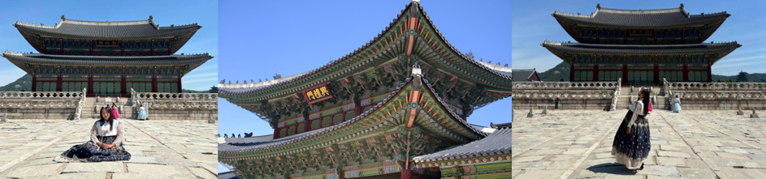

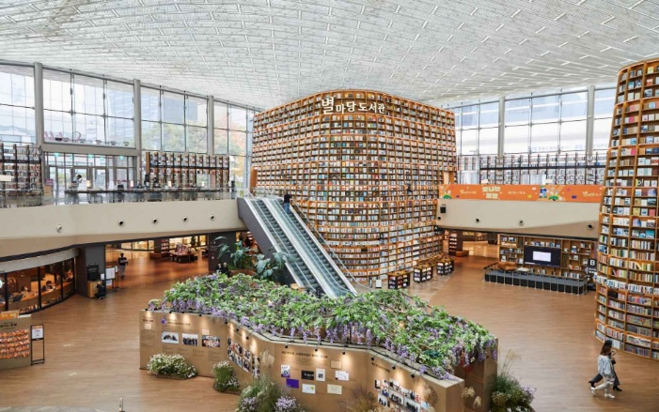

เดินทางสู่ ห้องสมุดสตาร์ฟิลด์ โคเอ็กซ์ มอลล์
(Coex mall Starfield Library) ห้องสมุดสุดอลังการกลาง Starfield COEX Mall โดดเด่นด้วยชั้นหนังสือสูงตระหง่าน บรรยากาศทันสมัย และมุมถ่ายรูปสุดไอคอนิก เหมาะสำหรับนั่งพักผ่อน อ่านหนังสือ และเช็กอินแลนด์มาร์กยอดฮิตของกรุงโซล

รับประทานอาหารกลางวัน ณ ภัตตาคาร เมนูขาหมูเกาหลีทานคู่กับเล้ง (Jokbal & Gamjatang)
กลางวัน

สวนสนุกล็อตเต้เวิลด์ (Lotte World Adventure) รวมค่าเข้า เป็นสวนสนุกในร่มที่ใหญ่ที่สุดในโลกตั้งอยู่ใจกลางกรุงโซล ผสมผสานความสนุกทั้งโซนในร่ม (Adventure) และกลางแจ้ง (Magic Island) เข้าด้วยกันอย่างลงตัว ไฮไลท์คือปราสาทเทพนิยายริมทะเลสาบ เครื่องเล่นทันสมัย ขบวนพาเหรด และกิจกรรมเที่ยวได้ตลอดทั้งปีไม่ว่าจะแดดออกหรือฝนตก

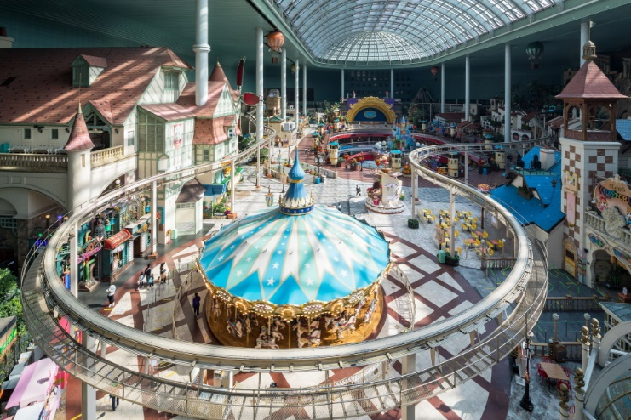
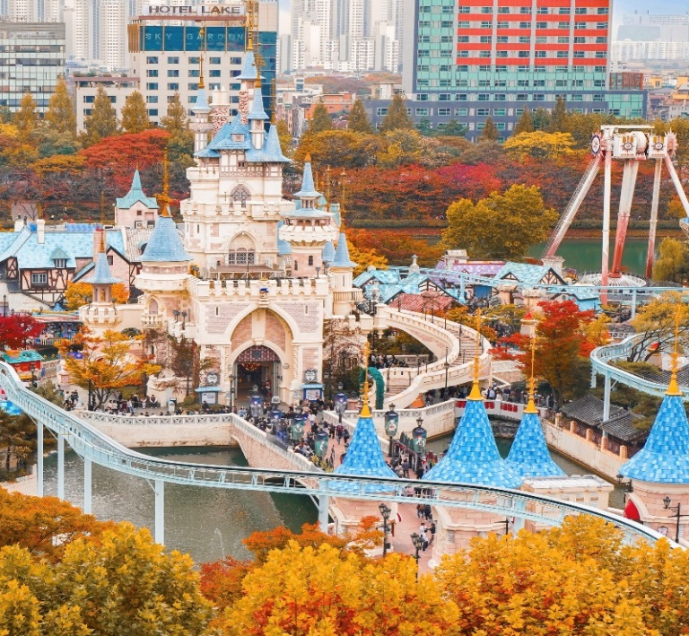

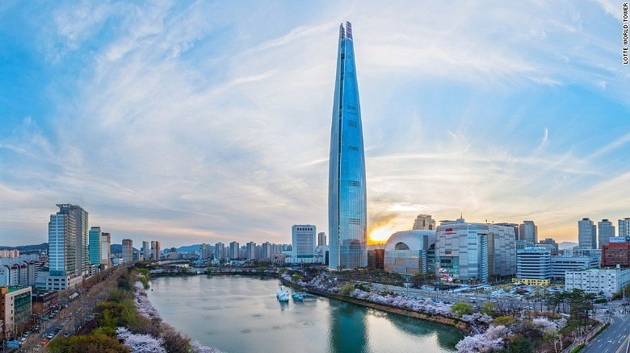

นำท่านเดินทางสู่ ล็อตเต้ โซลสกาย (Lotte Seoul Sky) รวมค่าขึ้นลิฟต์ จุดชมวิวบนตึกที่สูงที่สุดในเกาหลีใต้ (555 เมตร) และสูงเป็นอันดับที่ 5 ของโลก มีลิฟต์ความเร็วสูง (Sky Shuttle) ที่ใช้เวลาเพียง 1 นาทีในการขึ้นถึงด้านบน มอบประสบการณ์ การชมวิวกรุงโซลแบบ 360 องศาจากมุมสูงสุดตระการตา พร้อมพื้นกระจกใส (Sky Deck) และมุมถ่ายรูปสุดประทับใจภายใน Lotte World Tower แลนด์มาร์กระดับโลกของเกาหลีใต้

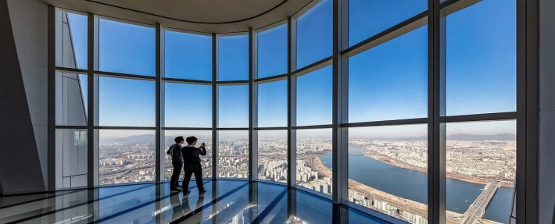

พิพิธภัณฑ์สัตว์น้ำล็อตเต้เวิลด์อควาเรียม (Lotte World Aquarium) รวมค่าเข้า อควาเรียมขนาดใหญ่ใจกลางโซล ที่รวบรวมสัตว์ทะเลหลากหลายสายพันธุ์ไว้ในบรรยากาศสุดตื่นตา พร้อมอุโมงค์ใต้น้ำสุดอลังการและกิจกรรมเหมาะสำหรับทุกวัย ให้คุณเพลิดเพลินกับโลกใต้ทะเลอย่างใกล้ชิด

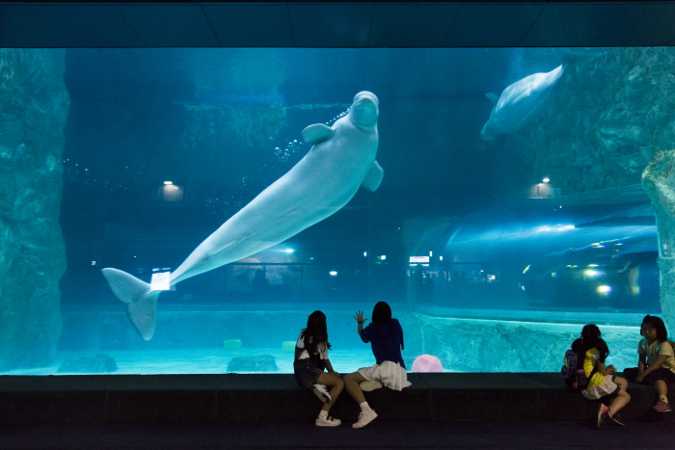
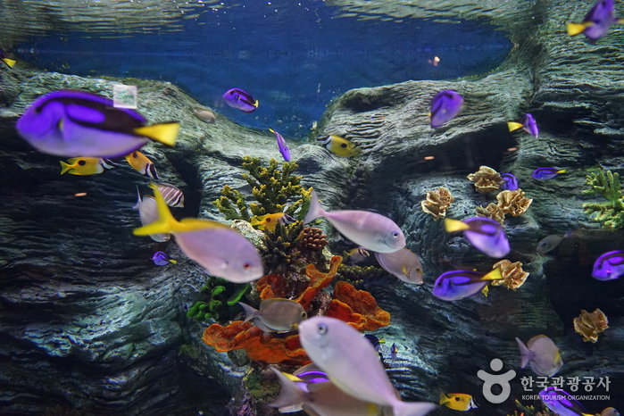

ค่ำ
อิสระรับประทานอาหารค่ำตามอัธยาศัย เพื่อความสะดวกในการท่องเที่ยว

ที่พัก
นำท่านเข้าสู่ที่พัก PARK HABIO HOTEL หรือเทียบเท่า

ศูนย์สมุนไพรเกาหลี – น้ำมันสนเข็มแดง – พิพิธภัณฑ์สาหร่ายกิจกรรมทำกิมจิใส่ชุดฮันบก – ท่าอากาศยานนานาชาติอินชอน - กรุงเทพ (ท่าอากาศยานสุวรรณภูมิ)
วันที่ 6

เช้า
รับประทานอาหารเช้า ณ ห้องอาหารของโรงแรม

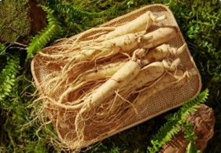
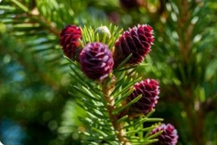
เดินทางสู่ ศูนย์สมุนไพรเกาหลี เพื่อสุขภาพด้วยเกาหลีใต้เป็นดินแดนที่มีตำรับสมุนไพรเพื่อสุขภาพที่สืบทอดมานับพันปี โดยเฉพาะในราชสำนัก และเพื่อให้ทุกท่านได้รู้จัก และเลือกสรรสมุนไพรต่าง ๆ เพื่อนำกลับไปบำรุงสุขภาพของตนเอง และคนที่รัก ในราคาพิเศษสุด ไม่ว่าจะเป็น โสมเกาหลี เกาหลีใต้เป็นประเทศที่มีการผลิตโสมเกาหลีที่มีคุณภาพเป็น อันดับ 1 ของโลก และมีคุณประโยชน์นานัปการ เช่น ช่วยเสริมความแข็งแรงให้แก่ระบบย่อยอาหารและปอด ช่วยทำให้ จิตใจสงบและเพิ่มพละกำลัง โดยมีสรรพคุณทางการแพทย์ ช่วยบำรุงหัวใจของคุณได้เป็นอย่างดี ช่วยป้องกันโรคหัวใจ ขาดเลือด ฯลฯ น้ำมันสนเข็มแดง ผลิตจากใบสนเข็มแดงในประเทศเกาหลี ที่มีสรรพคุณ ช่วยชะล้างไขมันในเส้นเลือด เพื่อป้องกันการอุดตันของเส้นเลือด พร้อมชมการสาธิต เพื่อให้ท่านได้เห็นสรรพคุณอย่างชัดเจนมากยิ่งขึ้น

เดินทางสู่ พิพิธภัณฑ์สาหร่าย ที่บอกเล่าเรื่องราว เกี่ยวกับสาหร่าย อาหารชั้นยอดของเกาหลี ที่กลายเป็นส่วนหนึ่งในวัฒนธรรมการประกอบอาหารของเกาหลี เรียนการทำกิมจิ เป็นกิจกรรมวัฒนธรรมเกาหลีที่เปิดโอกาสให้ได้เรียนรู้การทำอาหารประจำชาติอย่างร่วมกิจกรรมใส่ชุดฮันบกหลากหลายที่มีไว้ให้เลือก พร้อมถ่ายรูปกับฉากและพร็อบที่เตรียมไว้เก็บเป็นที่ระลึกว่าครั้งหนึ่งเราได้เคยมาเยือนดินแดนที่มีวัฒนธรรมหลากหลายเช่นนี้

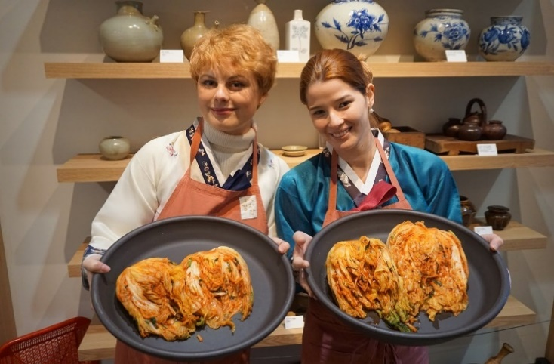
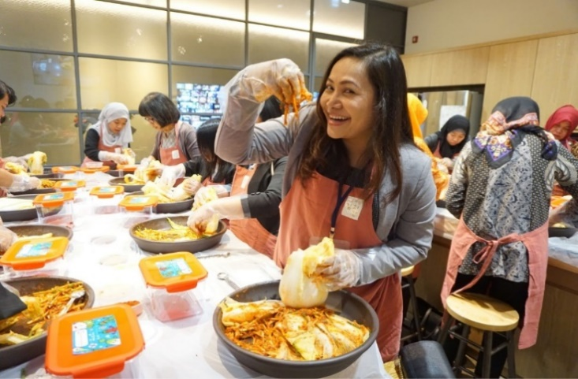

กลางวัน
รับประทานอาหารกลางวัน ณ ภัตตาคาร เมนูไก่ผัดวุ้นเส้นซอสเกาหลี Jimdak
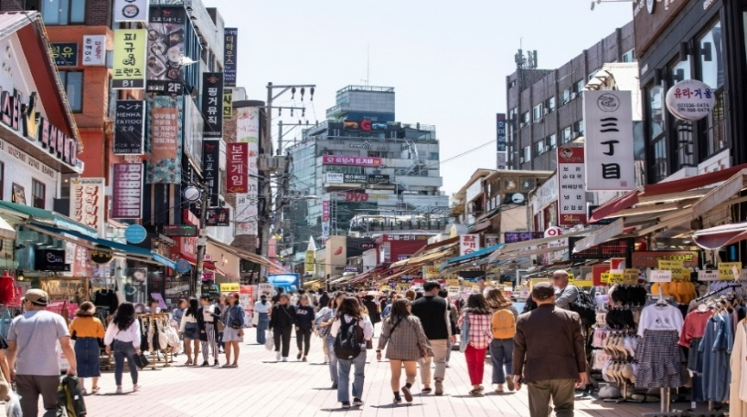
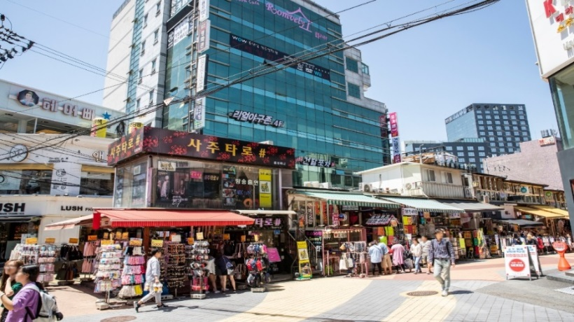

นำหลังจากนั้นนำท่านเดินทางสู่ ย่านฮงแด (Hongdae) เป็นแหล่งรวมวัยรุ่น แฟชั่น คาเฟ่ และสตรีท ฟู้ดสุดฮิตในโซล ประเทศเกาหลีใต้ ใกล้กับมหาวิทยาลัยฮงอิก โดดเด่นด้วยบรรยากาศการแสดงดนตรี/แดนซ์ริมถนน ตลาดเสื้อผ้าดีไซน์ทันสมัยราคาย่อมเยา ร้านอาหารมากมาย และเป็นย่านที่คึกคักตลอดทั้งกลางวันและกลางคืน

นำท่านเดินทางสู่ ท่าอากาศยานนานาชาติอินชอน
ออกเดินทางสู่ ท่าอากาศยานสุวรรณภูมิ กรุงเทพ โดยสายการบินไทย เที่ยวบินที่ TG653
16.55 น.

20.45 น.

เดินทางถึง ท่าอากาศยานสุวรรณภูมิ กรุงเทพ โดยสวัสดิภาพ พร้อมความประทับใจ

อัตราค่าบริการและเงื่อนไขรายการท่องเที่ยว
อัตราค่าบริการ
วันเดินทาง | ผู้ใหญ่พัก 2-3 ท่าน  ราคาท่านละ | พักเดี่ยว  เพิ่มท่านละ
20-25 สิงหาคม 2569 | 39,900.- | 9,900.-
02-07 กันยายน 2569 | 39,900.- | 9,900.-
17-22 กันยายน 2569 | 39,900.- | 9,900.-
โปรแกรมอาจจะมีการปรับเปลี่ยนตามความเหมาะสมของสภาพอากาศและฤดูกาล
ราคาทัวร์ข้างต้นยังไม่รวมค่าทิปมัคคุเทศก์ท้องถิ่น คนขับรถ ท่านละ 2,000 บาท (ยกเว้นเด็กอายุต่ำกว่า 2 ขวบ)
ชำระที่ท่าอากาศยานสุวรรณภูมิ ณ วันเดินทาง
สำหรับทิปหัวหน้าทัวร์ที่ดูแลคณะจากเมืองไทย แล้วแต่ความพึงพอใจในการบริการ
กรณีให้ทางบริษัทฯ ลงทะเบียนให้ มี ค่าบริการลงทะเบียน K-ETA ครั้งละ 400 บาท
หากสนใจเดินทางเป็นกรุ๊ปส่วนตัว มีค่าใช้จ่ายเพิ่มท่านละ 1,000 บาท
(จำนวนผู้เดินทาง 20 ท่านขึ้นไป)
รายการทัวร์นี้สำหรับนักท่องเที่ยวชาวไทยเท่านั้น พาสปอร์ตชาวต่างชาติเก็บค่าใช้จ่ายเพิ่มท่านละ 100 USD
(ชำระพร้อมค่าทัวร์ เรท ณ วันที่ทำการชำระ)

บริษัทฯ ขอสงวนสิทธิ์ในการปรับอัตราค่าบริการขึ้น เนื่องจากมีการปรับ ภาษีสนามบินขึ้นและ / หรือการปรับเปลี่ยนค่าเซอร์ชาร์จน้ำมัน จากสายการบิน โดยมิต้องแจ้งให้ทราบล่วงหน้า

รายการทัวร์นี้ มีวัตถุประสงค์เพื่อการท่องเที่ยวเป็นหมู่คณะเท่านั้น ถ้าลูกค้าท่านใดแยกตัวออกจากกรุ๊ปทัวร์ ไม่ว่าจะไปเที่ยวเอง หลบหนี เป็นแรงงาน หรือ ไม่เข้าร้านช้อป ไม่ท่องเที่ยวตามที่ระบุไว้ในโปรแกรมทัวร์ ทางบริษัทฯขอสงวนสิทธิ์ขอคิดค่าใช้จ่าย เพิ่มท่านละ 200 USD

เงื่อนไขการเข้าประเทศเกาหลีใต้
การเดินทางเข้าประเทศเกาหลีใต้ ทุกท่านจะต้องมี การลงทะเบียน K-ETA (Korea electronic travel authorization) ซึ่งเป็นระบบออนไลน์ที่คัดกรองชาวต่างชาติเข้าประเทศเกาหลีใต้ โดยไม่ต้องขอวีซ่า และ ตั้งแต่วันที่ 3 กรกฎาคม 2566 K-ETA จะได้รับการยกเว้นการลงทะเบียนบังคับสำหรับผู้ที่มีอายุ 17 ปีและต่ำกว่า และอายุ 65 ปีขึ้นไป ระยะเวลาการพิจารณาอย่างน้อย 72 ชั่วโมง หรือมากกว่า (กรณีให้ทางบริษัทฯ ลงทะเบียนให้ มี ค่าบริการลงทะเบียน K-ETA ครั้งละ 400 บาท )

